IZGUBLJENA PAPIGA

Spazila sam papigicu na grani. Sjedila je tužna.

Mislim da se izgubila. Želim javiti vlasniku.

Ali kako saznati čija je?

2. Što bi poručio/ poručila djevojčici? Napiši u bilježnicu.

- Uz svaku sličicu sastavi po dvije rečenice.(Što rade? Kakvi su?)
- Sastavku daj naslov U ŠKOLI.

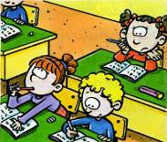
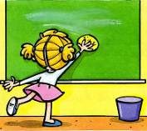
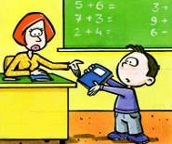




- Uz svaku sličicu sastavi po dvije rečenice.
(Što rade? Tko je na slikama?)





